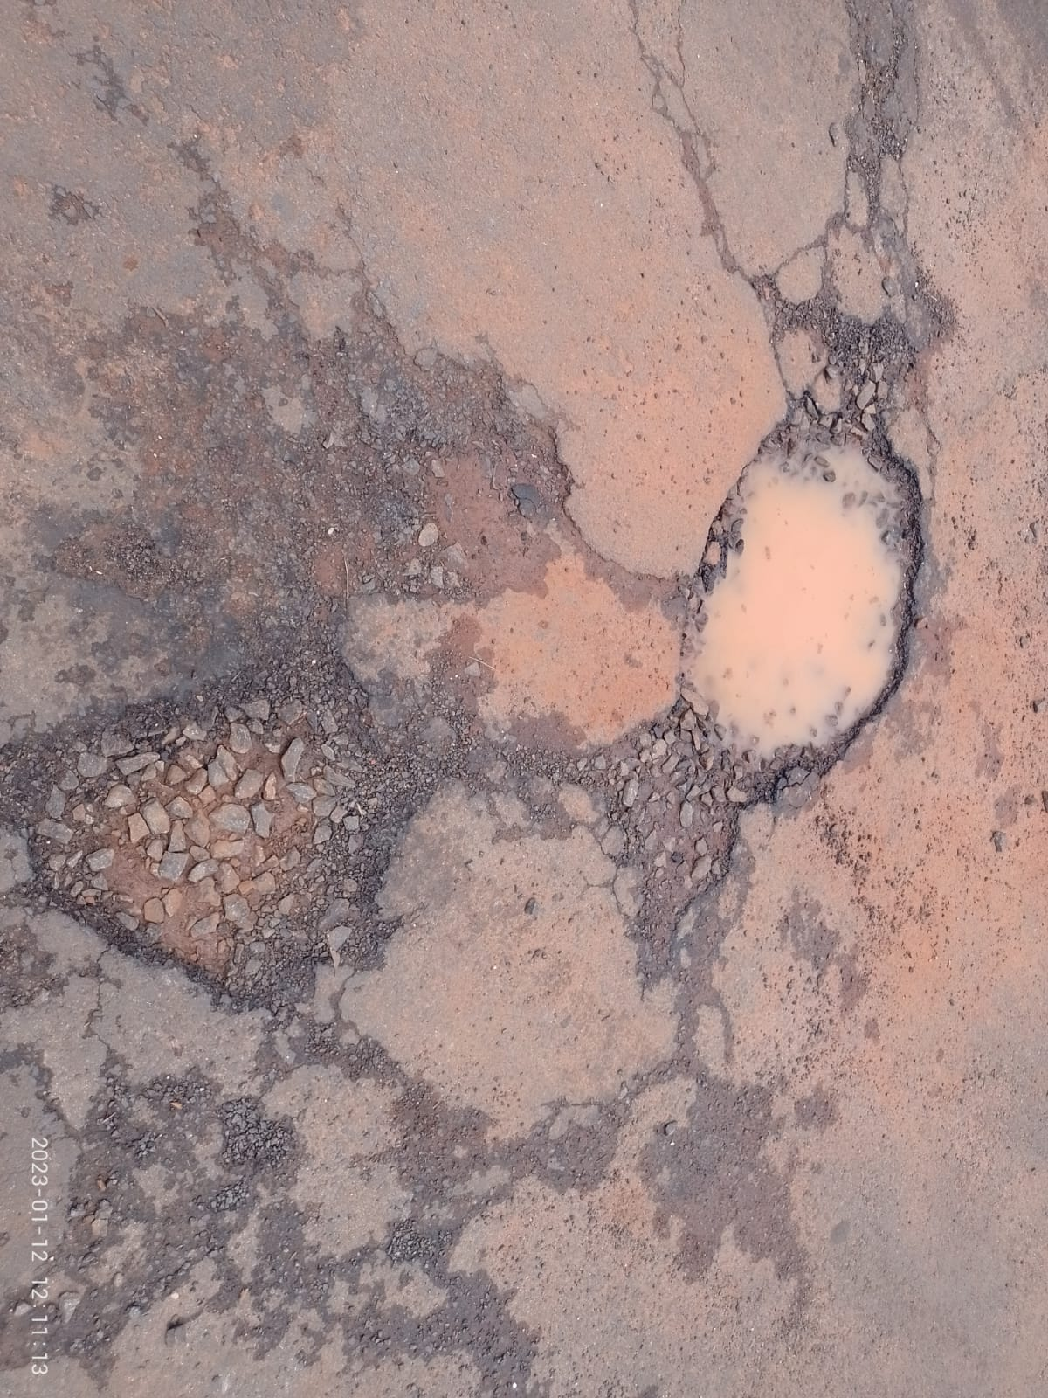
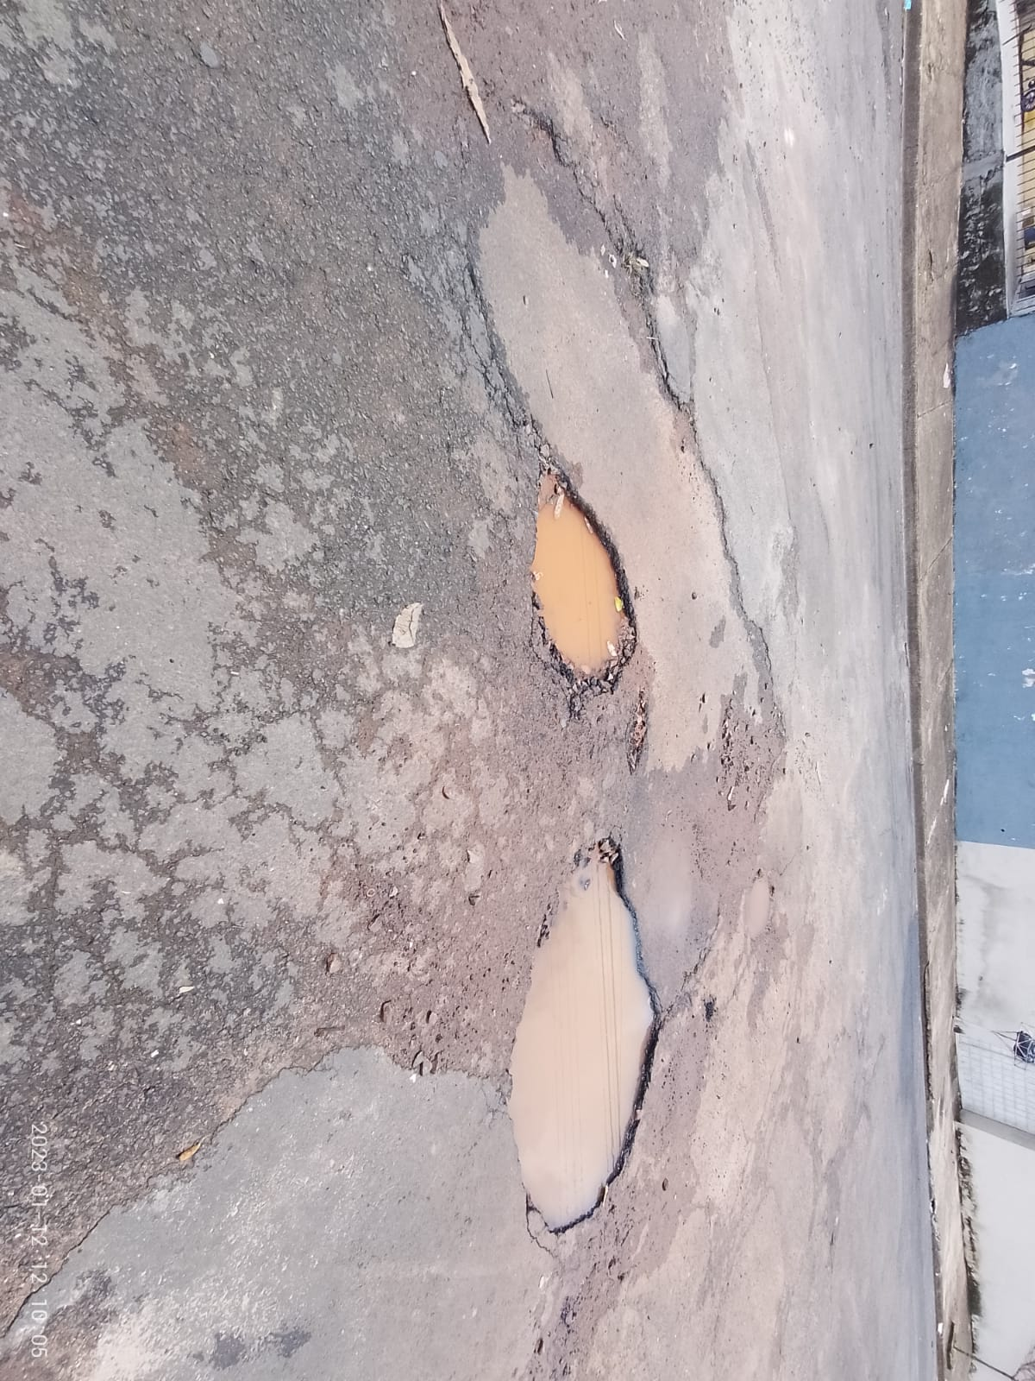
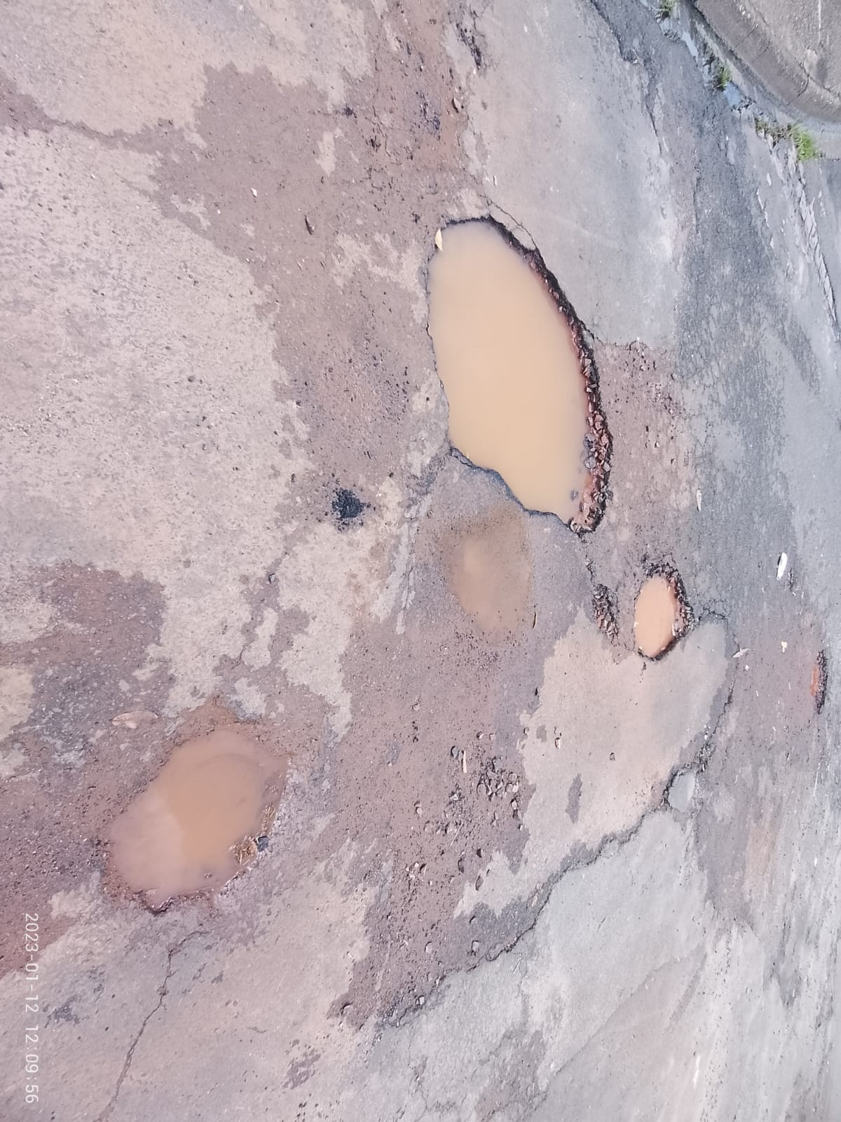
INDICO AO EXMO. SR. PREFEITO MUNICIPAL DR. PAULO DE OLIVEIRA E SILVA, POR INTERMÉDIO DA SECRETARIA COMPETENTE, QUE SEJA REALIZADA A OPERAÇÃO TAPA BURACOS POR TODA A EXTENSÃO DA RUA JOSÉ MAGALDI, NO BAIRRO NOVACOOP - REGIÃO NORTE.

DESPACHO:

SALA DAS SESSÕES ____/____/_____

PRESIDENTE DA MESA

INDICAÇÃO Nº DE 2023

SENHORA PRESIDENTE,
SENHORAS E SENHORES VEREADORES,

Este vereador esteve no local da demanda e verificou que há buracos por toda extensão da rua, o que causa transtornos, insegurança e riscos de acidentes para motoristas, motociclistas e pedestres que transitam pelo local.
Portanto, indico por meio desta que seja realizada a operação tapa buracos no asfalto da rua José Magaldi, no bairro Novacoop - Região Norte.

Sala das Sessões “VEREADOR SANTO RÓTOLLI”, em 03 de fevereiro de 2023.

ADEMIR SOUZA FLORETTI JUNIOR
VEREADOR


